Aula 1

1. Slide:

**Def.**: “Algoritmos computacionais – São passos a serem seguidos por um **módulo processador** e seus respectivos **usuários** que, quando executados na ordem correta, conseguem **realizar** determinada **tarefa**.”

-Gustavo Guanabara

**Def.**: **Módulo processador** - é tudo aquilo que pode gerar processamento. Ex.: Notebook, Desktop, Tablet, celulares e etc.

**Def.**: **Usuário** – A própria pessoa que usa o software, ou pode desenvolver ele.

**Def.**: **Realizar tarefa** – É poder resolver um problema que o usuário esteja enfrentando.

1. Slide:

Passo a passo:

-Lógica de programação

-Linguagem de Programação

-Sistema completo

1. Slide:

Lógica de programação

1. Fluxograma;
2. Nassi Shneiderman (Diagramde Chapan);
3. Pseudo código – Portugol.

Portugol não é uma linguagem de programação. É apenas uma maneira de representar a sua lógica de programação, antes de passar para uma linguagem de programação.

Visualg – software

Comando:

“!” + Ctrl + Space

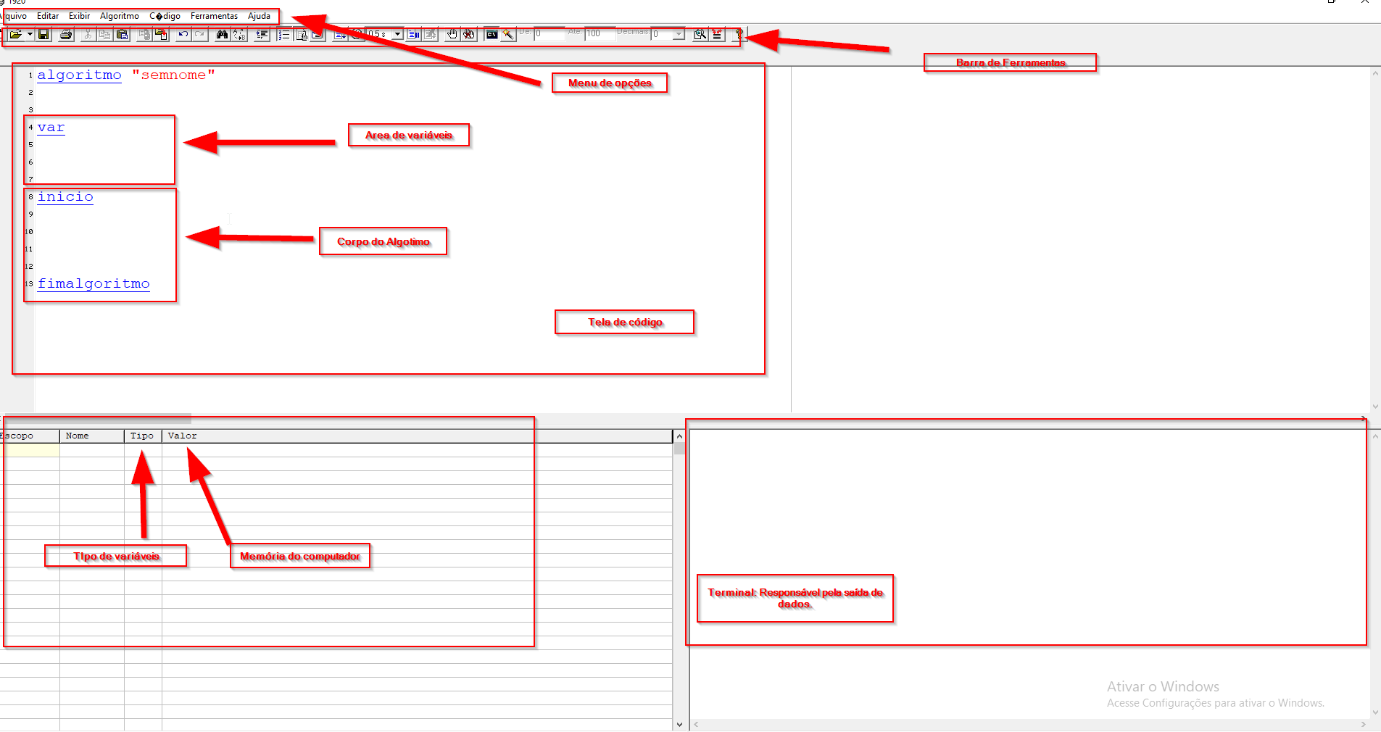

Maldição do “Hello, world!”

1. Slide:

Comandos de saída

**Escreva(“Qualquer coisa”)**

“Entre aspas” -> Tudo que estiver entre aspas é considerado uma mensagem/cadeia de caracteres.

**[Exercício 1]** Escreva na tela do usuário “Hello, World!”

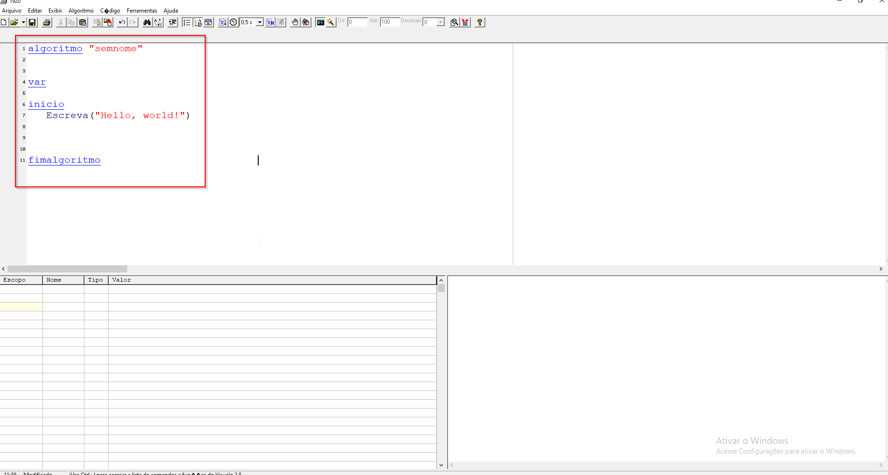

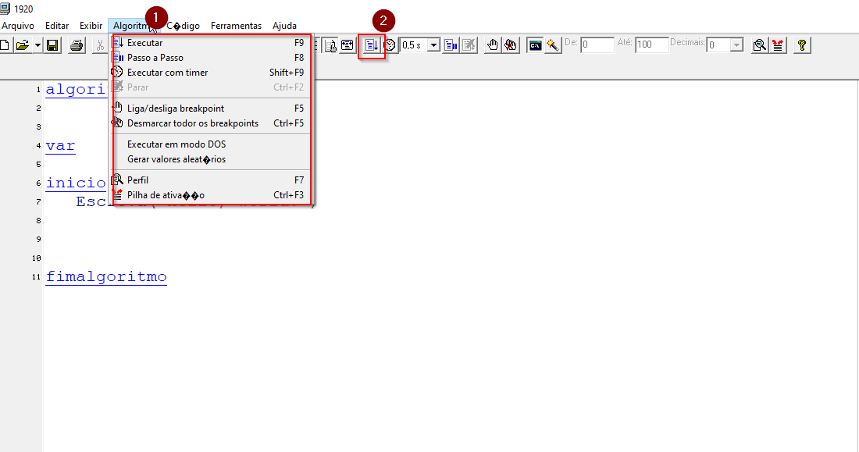

**[Exercício 2]** Escreva na tela do usuário “Me livrei da maldicão!”

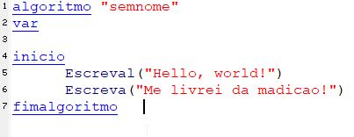

**Escreval(“Mensagem”)** – Ele escreve a mensagem na tela do usuário, e depois pula uma linha da anterior!

1. EXPLICANDO VARIÁVEIS

5.1) Armzario com espaços vazios

5.2) Colocando etiquetas nos espaços do armario

5.3) Etiquetas: BOLA: Brinquedo e SAPATO: Calçado

5.4) Preencher esses espaços com seus respectivos objetos

5.5) Se eu tiver outra bola e quiser colocar no mesmo espaço, só é possível eliminando o valor anterior que estava ali. Mas isso é apenas para variáveis simples.

5.6) Etiquetando outros lugare: CHINELO: Calçado, BONECA: Brinquedo.

5.7) Padrão das etiquetas: **NOME_DO_OBJETO: Tipo do objeto**

Var

**Identificador: tipo**

Identificadores:

6 Regras dos identificadores:

1. Deve começar com uma **letra;**
2. Os próximos podem ser **letras** ou **números;**
3. **Não** pode utilizar nenhum **símbolo**, exceto “_”;
4. **Não** pode conter espaços em braco;
5. **Não** pode conter letras com acentos;
6. **Não** pode ser uma **palavra reservada.**

Tipos Primitivos:

**Inteiro** Ex: 1 3 -5 198 0

**Real** Ex: 0.5 5.0 9.8 -77.3 3.1415

**Caractere** Ex: “Tauan” “SENAC” “123”

**Logico** Ex: verdadeiro falso

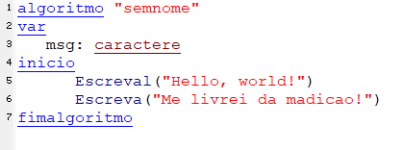

Explicando o que acontece na memória do computador.

E explicar a ideia de colocar uma mensagem dentro desse espaço de memória. E isso é o que chamamos de **atribuição**.

1. ATRIBUIÇÕES

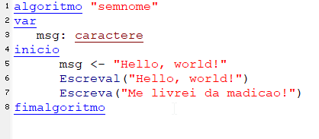

Será que é assim que funciona?

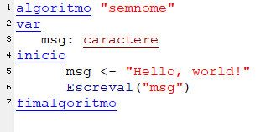

NÃO!

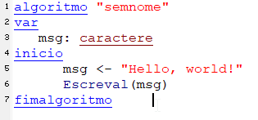

O que mais pode acontecer com os comandos de saída.

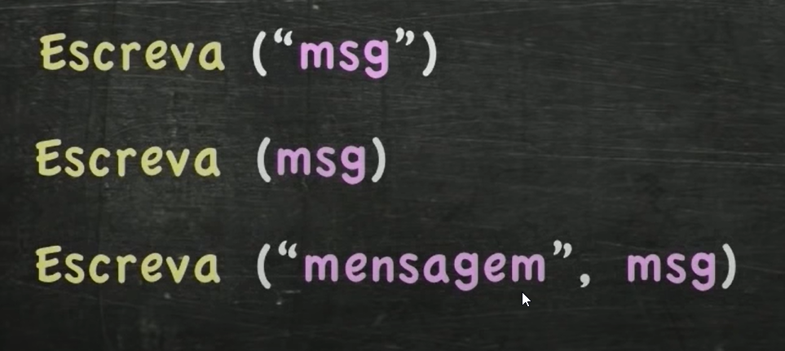

**[Exercício 3]** Façam teste nos seus respectivos compiladores das seguintes mensagens.

*Observações finais*...

Qualquer primeira aula de Algotimos será:

1. Entender a estrutura básica da linguagem:
2. Entender as variáveis, identificadores e tipos primitivos;
3. Saber como escrever algo na tela.